龙岗区布吉街道建设工程
投 标 资 料（一）

投标工程名称：

投 标 单 位：

编 制 日 期：

第一部分 资质部分
章节 | 内 容 | 页 码
第1节 | 投标承诺函 | 第**页
第2节 | 符合承接本工程的企业资质证书及  企业安全生产许可证 | 第**页
第3节 | 企业营业执照 | 第**页
第4节 | 拟派项目经理注册建造师执业资格证及安全生产考核证、职称等资质证书 | 第**页
第5节 | 企业近3年建设工程履约评价情况  说明：须按招标人提供的范本填写项目汇总表。 | 第**页
第6节 | 企业近3年内通报表扬情况证明材料 | 第**页
第7节 | 企业近3年内“红榜”情况证明材料 | 第**页
第8节 | 企业近3年内有无不良安全生产记录承诺书  说明：承诺内容自拟，并且提供龙岗区住房和建设局不良行为记录平台查询结果截图。 | 第**页
第9节 | 符合招标公告“其他要求”的承诺书 | 第**页

按上述章节排序，填写页码并将所有证明材料盖章后扫描(以PDF文件格式)提交。

第1节：投 标 承 诺 函

深圳市龙岗区布吉街道办事处：
我司已认真阅读贵街道组织的零星市政设施应急修缮工程简易招标公告的所有内容，并承诺未出现简易招标公告“其他要求”栏中出现的任一情形，否则，一切后果自负。我司承诺如下：
- 自愿递交投标资料参加本项目综合择优评选，如被评选为中标人，必定认真履行招标公告明确的招标范围、编制施工组织设计、签订施工合同，履行合同责任及义务，按工程施工进度，配合贵街道完成本工程全部工程建设内容，工期180日历天。
2、本工程合同价为建安费暂定价76万元，下浮5%，即72.2万元签订施工合同。
3、本工程结算时以累计方式按实际工程量进行分期核算支付（工程期间：2023年2月—2023年12月），年度总费用控制在80万以内（含施工、监理、咨询等费用），以实际审核结算为准。

（注：以上内容均由招标人（招标实施部门）填写，投标人认真阅读，不得更改，否则，投标均无效。本承诺函须同时提交WORD文档）

投标人名单  （且加盖公章） | 投标  资料 | 联系人 | 联系方式  （办公电话+个人手机）  （深圳本地号码） | 电子邮箱
 | 有
投标日期： 年 月 日

第2节：
第3节：
第4节：
第5节：企业近3年建设工程履约评价情况
序号 | 项目名称 | 招标人  （建设单位） | 招标人（建设单位） |  | 备注
序号 | 项目名称 | 招标人  （建设单位） | 联系人 | 联系电话 | 备注
1
2
3
4
5
6
7
8
9
10
11
12
13
14
15
说明：
1.本表不可扩展，最多提供15项，满分20分。
2.提供本表所述项目履约评价证明，可直接截图住房和建设局网站公示的履约评价。
3.同一投标人的同一项建设工程如果多次提交履约评价证明的，则该项目履约评价得分以0分计。
第6节：

第7节：

第8节：

第9节: 承诺书

承诺书
我司已认真阅读本工程《简易招标公告》，符合该公告投标报名要求，我司承诺不存在该公告中“其他要求”任意情形之一，否则，如有隐瞒所有后果自负。
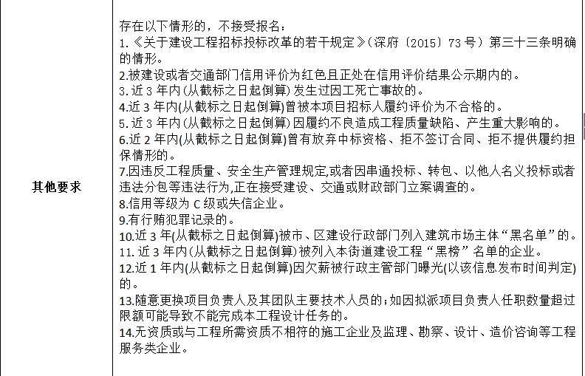

投标人法人（签名）：

投标人（单位盖章）：

